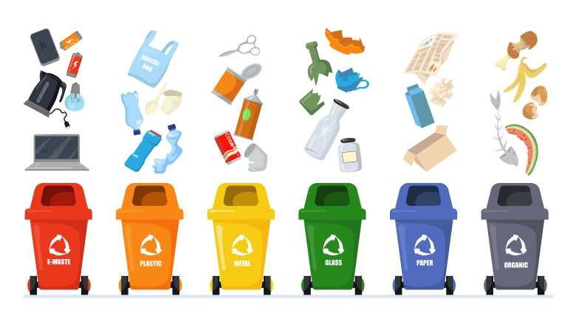

**POVEŽI HRPICE NA SLICI SA PRAVIM SPREMNIKOM I IMENUJ SPREMNIK.**



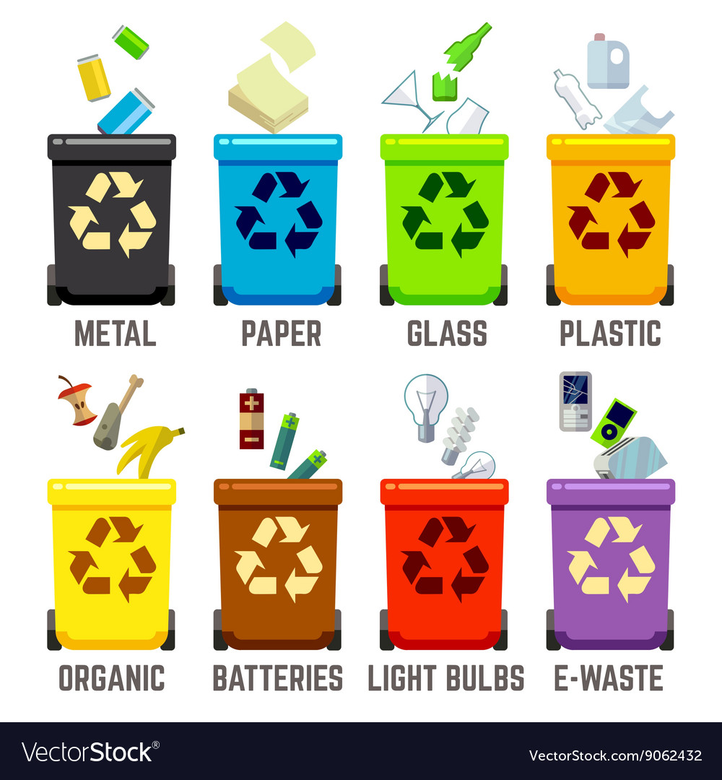

**OBOJI SPREMNIKE I RAZVRSTAJ PREDEMTE U PRAVI SPREMNIK!**

**Napiši poruku kojom bi sve ljude potaknuo na razvrstavanje otpada!**

